|  |  |
| --- | --- |
| http://www.pl130.ru/doc/index/%D0%9B%D0%BE%D0%B3%D0%BE%D1%82%D0%B8%D0%BF22.jpg | Санкт-Петербургское государственное бюджетное  профессиональное образовательное учреждение  "Колледж электроники и приборостроения" |

отчет

**по практической работе №5**

**по дисциплине «Информационные системы и программирование»**

Тема: Обработка одномерных массивов

|  |  |  |
| --- | --- | --- |
| Студент гр. 13 ИТ |  | Липинский К.С. |
| Преподаватель |  | Счастливцев А.К. |

Санкт-Петербург

2023

**Цель работы.**

Изучить одномерные массивы данных и приобрести навыки по их обработке.

**Выполнение работы.**

**Задание 1 (3).**

namespace PracticeFive;

using static System.Console;

using static System.Environment;

class Program

{

static public void Main(string[] args)

{

int a = 0, b = 0;

int[] ints = [1, 2, 3, 4, 5, 6, 7, 8, 9, 10];

WriteLine("Please enter the interval in which the numbers will be processed: ");

try

{

a = int.Parse(ReadLine());

b = int.Parse(ReadLine());

} catch (FormatException e)

{

WriteLine("Exception happened: {0}", e.Message);

Exit(1);

}

try

{

for (int i = a; i < b; i++)

{

ints[i] = 0;

}

} catch (IndexOutOfRangeException e)

{

WriteLine("Exception happened: {0}", e.Message);

Exit(1);

}

finally

{

foreach (int num in ints)

{

Write("{0} ", num);

}

}

}

}

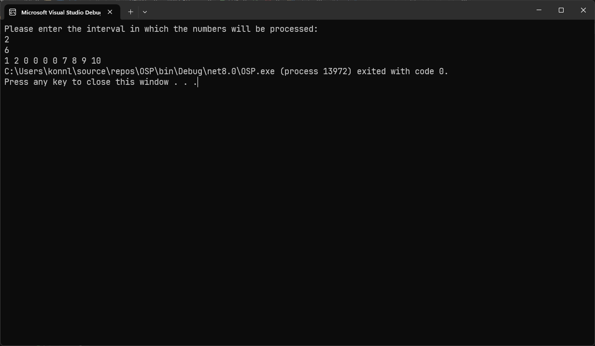

**Задание 2 (3).**

namespace PracticeFive;

using static System.Console;

class Program

{

static public void Main(string[] args)

{

Random random = new(); // Initialize random instance

WriteLine("How many numbers would you like to fill in the array?: ");

int count = int.Parse(ReadLine());

int[] ints = new int[10];

// Fill an array with random numbers

for (int i = 0; i < count; i++)

{

ints[i] = random.Next(0, 4);

Write($"{ints[i]} ");

}

WriteLine();

int amax = ints.Max(); // Initial maximum value

for (int i = 0; i < ints.Length; i++)

{

if (ints[i] == amax)

{

ints[i] = 0;

}

}

foreach (int elem in ints)

{

Write($"{elem} ");

}

}

}

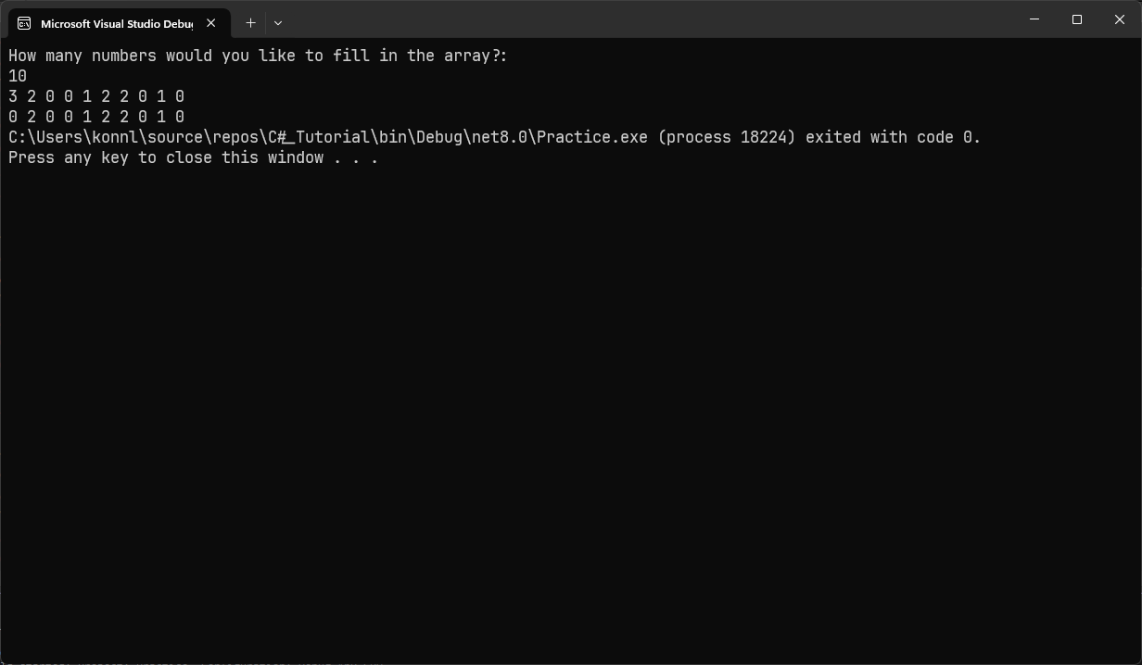

Вопросы.

1. Одномерный массив – структура данных, объединяющая несколько элементов одного типа под одним именем.
2. Описание одномерного массива состоит из его типа, имени и длины.
3. Операция обращения по индексу для одномерного массива – имя_массива[i], где имя_массива – имя массива, а i – индекс элемента в этом массиве. Данная операция позволяет считывать и записывать элементы в массиве
4. Наиболее предпочтительно использовать оператор foreach. Это аналог for, но заточенный конкретно под массивы